**Курсов проект**

по  
Компютърни мрежи

на тема  
***Подходи за реализиране на virtual private network - VPN***



*ТУ – София*

Изработен от:  
Димитър Грозев гр.53 ф.н. 121218118

Съдържание

I. Дефиниране на обобщени художествени изисквания 3

II. Структурна схема на сайта 4

III. Брой клонове 5

IV. Ниво на рекурсия 5

V. Документация на страниците 5

Index.html 5

Services.html 9

Types.html 12

Advantages.html 17

Protocols.html 22

Routes.html 27

Security.html 31

Стилизации 35

Снимки 35

VI. Хостване на сайта в интернет 35

# Дефиниране на обобщени художествени изисквания

Основния цвят на сайта е бял със сиви елементи. Заглавието на сайта „VPN“ е хиперлинк, който води към началната страница на сайта – „Начало“. Сайта съдържа навигиращо меню на върха на всяка страница, което е в тъмносив цвят. To съдържа 3 опции – “Начало”, “Услуги“, “Реализация“, като в зависимост от това на коя страница сме, съотверния линк бива оцветен в бяло. В дъното на всяка страница има така наречения футър в тъмносиво, който съдържа легална информация относно правата над сайта – автор и година на създаване.  
 Заглавната страница „Начало“ има снимка – карта на VPN връзките по света - за фон (style: fixed, cover), както и секция с текст свързан с основите на темата. На дъното на страницата има три бутона, които препращат към по-детайлна информация за сигурността, рутирането и протоколите, които VPN услугите ползват. Страницата „Сигурност“ поддържа ниво на две на рекурсия, като води към трета страница наречена „Предимства“.  
 Страницата „Услуги“ съдържа информация относно поверителността, както и две подробни таблици за услугите на различните доставчици на VPN услуги, като те са оцветени и в рамки за по-добра видимост. Втората таблица съдържа свързана с техническите спецификации има опция за приплъзване с помощта на мишката, за да са разгледа цялото й съдържание.  
 Страницата „Реализация“ съдържа секция с различните начини за реализация на VPN, като те са отделени в отделни семантични тагове - <p></p>. На дъното на страницата има добавени две снимки описващи съответните начини. Също така има линк към сайта на Microsoft Azure платформата с подробна информация за VPN услугите, които те предоставят.

Тук можете да видим първоначалния шаблон и планиране преди изграждането на сайта.

# Структурна схема на сайта

# Брой клонове

Както виждаме от от структурната схема на сайта имаме седем клона в сайта и хипервръзка, която сочи към уебстраницата на Microsoft Azure VPN gateway. Всеки един от тези, клонове има достъп до основните клонове на сайта посредством менюто, което е разположени в тях, като това са заглавната страница на сайта – „Начало“, станицата с информация за различните услуги на VPN доставчиците – “Услуги”, и страницата с реализацията на тези услуги – „Реализация“.

# Ниво на рекурсия

Сайта поддържа няколко нива на рекурсия, като от всяка страница може да се стигне до страниците от заглавното меню. Също така има две нива на рекурсия започващи от страницата „Начало“ -> „Сигурност“ -> „Предимства“, като от всяко ниво на рекурсия може да се стигне до предишното посредством бутон за връщане – „Назад“.

# Документация на страниците

## Index.html

Дизайн:

HTML:

<!doctype html>

<html lang="en">

<head>

    <meta charset="utf-8">

    <meta name="viewport" content="width=device-width, initial-scale=1, shrink-to-fit=no">

    <link rel="stylesheet" href="https://stackpath.bootstrapcdn.com/bootstrap/4.3.1/css/bootstrap.min.css"

        integrity="sha384-ggOyR0iXCbMQv3Xipma34MD+dH/1fQ784/j6cY/iJTQUOhcWr7x9JvoRxT2MZw1T" crossorigin="anonymous">

    <link rel="stylesheet" href="../css/index.css">

    <title>Начало</title>

</head>

<body>

    <nav id="navigationBar" class="navbar navbar-expand-lg navbar-dark bg-dark">

        <a class="navbar-brand" href="index.html">VPN</a>

        <button class="navbar-toggler" type="button" data-toggle="collapse" data-target="#navbarSupportedContent"

            aria-controls="navbarSupportedContent" aria-expanded="false" aria-label="Toggle navigation">

            <span class="navbar-toggler-icon"></span>

        </button>

        <div class="collapse navbar-collapse" id="navbarSupportedContent">

            <ul class="navbar-nav mr-auto">

                <li class="nav-item active">

                    <a class="nav-link" href="#">Начало <span class="sr-only">(current)</span></a>

                </li>

                <li class="nav-item">

                    <a class="nav-link" href="services.html">Услуги</a>

                </li>

                <li class="nav-item">

                    <a class="nav-link" href="types.html">Реализация</a>

                </li>

            </ul>

        </div>

    </nav>

    <div class="container mt-5 mb-5">

        <div class="row">

            <div class="col-12">

                <div class="card">

                    <div class="card-header bg-dark">

                        <h5 style="color:white"> Какво е VPN ?</h5>

                    </div>

                    <div class="card-body">

                        <p>

                            Светът се промени много през последните няколко десетилетия. Вместо просто да се занимават с

                            местни или регионални проблеми, много фирми сега трябва да мислят за глобалните пазари и

                            логистика. Много компании имат съоръжения, разположени в цялата страна или дори по целия

                            свят. Но има едно нещо, от което всички компании се нуждаят: начин да поддържат бързи,

                            сигурни и надеждни комуникации, където и да се намират офисите им. Тук идва и ролята на

                            VPN-a.

                        </p>

                        <p class="card-text">VPN - на български виртуална частна мрежа - е важен инструмент за защита на

                            вашата поверителност онлайн. Без VPN

                            вашата интернет активност може лесно да бъде прихваната и гледана от други хора. Това

                            включва вашата история на сърфиране, изтеглени файлове, данни за онлайн банкиране и пароли.

                        </p>

                        <p>

                            Още по-лошото е, че всичко може да се проследи до вашето устройство чрез вашия Internet

                            Protocol (IP) адрес. Вашият IP адрес разкрива вашето физическо местоположение и може да се

                            използва за проследяване в реалния живот. Това е като изпращане на пощенски картички по

                            пощата – всеки може да прочете съобщението и да види вашето име и адрес.</p>

                        <p>

                            Предимствата на VPN включват увеличаване на функционалността, сигурността и управлението на

                            частната мрежа. Той осигурява достъп до ресурси, недостъпни в обществената мрежа и

                            обикновено се използва за работещи от разстояние работници. Шифроването е често срещано

                            явление, въпреки че не е присъща част от VPN връзка.

                            VPN се създава чрез установяване на виртуална връзка от точка до точка чрез използване на

                            специални вериги или с протоколи за тунелиране през съществуващи мрежи. VPN, достъпен от

                            публичния интернет, може да осигури някои от предимствата на широкообхватната мрежа (WAN).

                            От гледна точка на потребителя, ресурсите, налични в частната мрежа, могат да бъдат достъпни

                            от разстояние.

                        </p>

                    </div>

                </div>

            </div>

        </div>

        <div class="link-group">

            <a href="security.html" class="btn btn-secondary">Сигурност</a>

            <a href="routes.html" class="btn btn-secondary">Рутиране</a>

            <a href="protocols.html" class="btn btn-secondary">Протоколи</a>

        </div>

    </div>

    <footer style=" width: 100%;

    background-color: #343a40!important;

    color: white;

    position:absolute;

    bottom: 0;

    left: 0;

    right: 0;

    ">

        <div class="footer-copyright text-center py-3">© 2021 Димитър Грозев

        </div>

    </footer>

    <script src="https://code.jquery.com/jquery-3.3.1.slim.min.js"

        integrity="sha384-q8i/X+965DzO0rT7abK41JStQIAqVgRVzpbzo5smXKp4YfRvH+8abtTE1Pi6jizo"

        crossorigin="anonymous"></script>

    <script src="https://cdnjs.cloudflare.com/ajax/libs/popper.js/1.14.7/umd/popper.min.js"

        integrity="sha384-UO2eT0CpHqdSJQ6hJty5KVphtPhzWj9WO1clHTMGa3JDZwrnQq4sF86dIHNDz0W1"

        crossorigin="anonymous"></script>

    <script src="https://stackpath.bootstrapcdn.com/bootstrap/4.3.1/js/bootstrap.min.js"

        integrity="sha384-JjSmVgyd0p3pXB1rRibZUAYoIIy6OrQ6VrjIEaFf/nJGzIxFDsf4x0xIM+B07jRM"

        crossorigin="anonymous"></script>

</body>

</html>

## Services.html

Дизайн:  
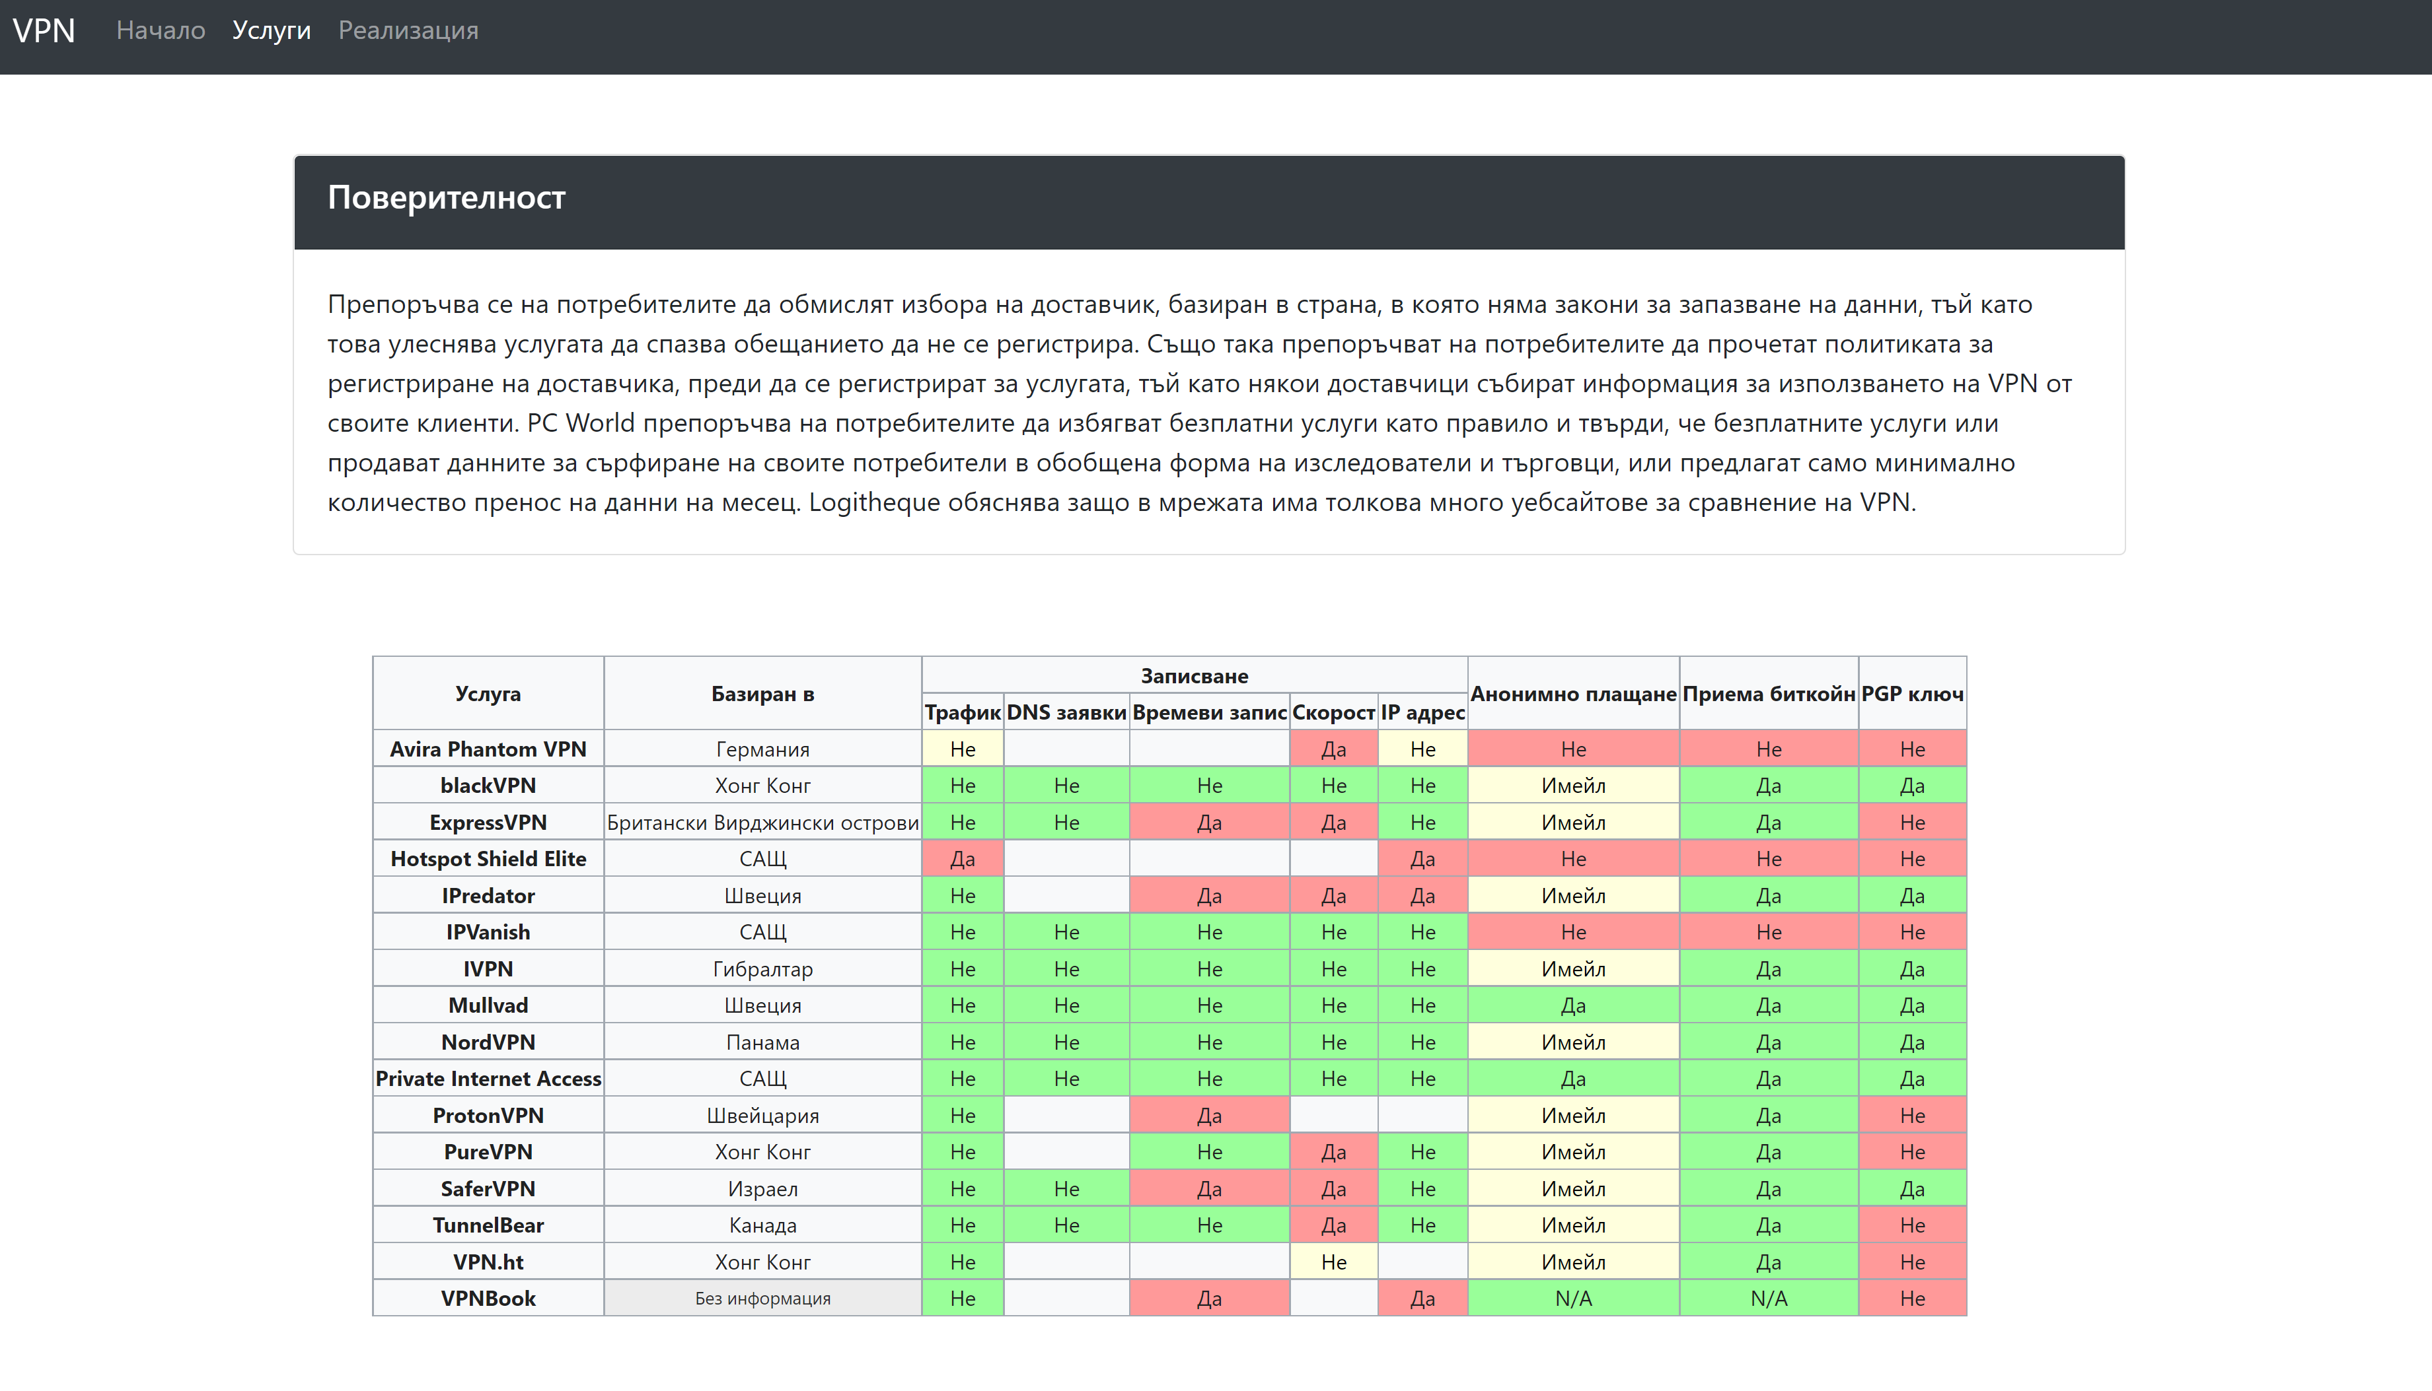

HTML:

<!doctype html>

<html lang="en">

<head>

    <meta charset="utf-8">

    <meta name="viewport" content="width=device-width, initial-scale=1, shrink-to-fit=Не">

    <link rel="stylesheet" href="../css/table.css">

    <link rel="stylesheet" href="https://stackpath.bootstrapcdn.com/bootstrap/4.3.1/css/bootstrap.min.css"

        integrity="sha384-ggOyR0iXCbMQv3Xipma34MD+dH/1fQ784/j6cY/iJTQUOhcWr7x9JvoRxT2MZw1T" crossorigin="anonymous">

    <link rel="stylesheet" href="types.css">

    <title>Услуги</title>

</head>

<body>

    <nav id="navigationBar" class="navbar navbar-expand-lg navbar-dark bg-dark">

        <a class="navbar-brand" href="index.html">VPN</a>

        <button class="navbar-toggler" type="button" data-toggle="collapse" data-target="#navbarSupportedContent"

            aria-controls="navbarSupportedContent" aria-expanded="false" aria-label="Toggle navigation">

            <span class="navbar-toggler-icon"></span>

        </button>

        <div class="collapse navbar-collapse" id="navbarSupportedContent">

            <ul class="navbar-nav mr-auto">

                <li class="nav-item">

                    <a class="nav-link" href="index.html">Начало <span class="sr-only">(current)</span></a>

                </li>

                <li class="nav-item active">

                    <a class="nav-link" href="services.html">Услуги</a>

                </li>

                <li class="nav-item">

                    <a class="nav-link" href="types.html">Реализация</a>

                </li>

            </ul>

        </div>

    </nav>

    <div class="container mt-5 mb-5">

        <div class="row">

            <div class="col-12">

                <div class="card">

                    <div class="card-header bg-dark">

                        <h5 style="color:white">

                            Поверителност</h5>

                    </div>

                    <div class="card-body">

                        <p class="card-text">Препоръчва се на потребителите да обмислят избора на доставчик,

                            базиран в страна, в която няма закони за запазване на данни, тъй като това улеснява услугата

                            да спазва обещанието да не се регистрира. Също така препоръчватна потребителите да прочетат политиката за регистриране на доставчика, преди да се регистрират за услугата, тъй като някои доставчици събират информация за използването на VPN от своите клиенти. PC World препоръчва на потребителите да избягват безплатни

                            услуги като правило и твърди, че безплатните услуги или продават данните за сърфиране на

                            своите потребители в обобщена форма на изследователи и търговци, или предлагат само

                            минимално количество пренос на данни на месец. Logitheque обяснява защо в мрежата има

                            толкова много уебсайтове за сравнение на VPN.

                        </p>

                    </div>

                </div>

            </div>

        </div>

    </div>

    <div class="container md-5">

        <div class="row">

            <div class="col-12">

                <table class="wikitable sortable jquery-tablesorter ml-5"

                    style="text-align: center; font-size: 80%; width: auto; table-layout: fixed;">

                </table>

                <table class="wikitable sortable jquery-tablesorter ml-5"

                    style="text-align: center; font-size: 80%; width: auto; table-layout: fixed;">

                </table>

## Types.html

Дизайн:

HTML:  
<!doctype html>

<html lang="en">

<head>

    <meta charset="utf-8">

    <meta name="viewport" content="width=device-width, initial-scale=1, shrink-to-fit=no">

    <link rel="stylesheet" href="https://stackpath.bootstrapcdn.com/bootstrap/4.3.1/css/bootstrap.min.css"

        integrity="sha384-ggOyR0iXCbMQv3Xipma34MD+dH/1fQ784/j6cY/iJTQUOhcWr7x9JvoRxT2MZw1T" crossorigin="anonymous">

    <link rel="stylesheet" href="../css/types.css">

    <title>Типове VPN</title>

</head>

<body>

    <nav id="navigationBar" class="navbar navbar-expand-lg navbar-dark bg-dark">

        <a class="navbar-brand" href="index.html">VPN</a>

        <button class="navbar-toggler" type="button" data-toggle="collapse" data-target="#navbarSupportedContent"

            aria-controls="navbarSupportedContent" aria-expanded="false" aria-label="Toggle navigation">

            <span class="navbar-toggler-icon"></span>

        </button>

        <div class="collapse navbar-collapse" id="navbarSupportedContent">

            <ul class="navbar-nav mr-auto">

                <li class="nav-item">

                    <a class="nav-link" href="index.html">Начало <span class="sr-only">(current)</span></a>

                </li>

                <li class="nav-item">

                    <a class="nav-link" href="services.html">Услуги</a>

                </li>

                <li class="nav-item active">

                    <a class="nav-link" href="types.html">Реализация</a>

                </li>

            </ul>

        </div>

    </nav>

    <div class="container mt-5 mb-5">

        <div class="row">

            <div class="col-12">

                <div class="card">

                    <div class="card-header bg-dark">

                        <h5 style="color:white">Начини за реализация на VPN</h5>

                    </div>

                    <div class="card-body">

                        <p class="card-text">Виртуалните частни мрежи могат да бъдат класифицирани в няколко категории:

                        </p>

                        <h5>Отдалечен достъп</h5>

                        <p>

                            Конфигурацията от хост към мрежа е аналогична на свързването на компютър към локална мрежа.

                            Този тип осигурява достъп до корпоративна мрежа, като интранет. Това може да се използва за

                            работещи от разстояние работници, които се нуждаят от достъп до частни ресурси, или за да се

                            даде възможност на мобилен работник да получи достъп до важни инструменти, без да ги излага

                            на публичния интернет.

                        </p>

                        <h5>От сайт до сайт</h5>

                        <p>

                            Конфигурацията от сайт до място свързва две мрежи. Тази конфигурация разширява мрежа между

                            географски различни офиси или група офиси до инсталация в центъра за данни. Взаимната връзка

                            може да работи през различна междинна мрежа, като например две IPv6 мрежи, свързани през

                            IPv4 мрежа.

                        </p>

                        <h5>Базиран на екстранет от сайт до сайт</h5>

                        <p>

                            В контекста на конфигурациите от сайт до сайт, термините интранет и екстранет се използват

                            за описание на два различни случая на употреба.Интранет сайт-към-сайт VPN описва

                            конфигурация, при която сайтовете, свързани с VPN, принадлежат на една и съща организация,

                            докато екстранет мрежа-до-сайт VPN свързва сайтове, принадлежащи на множество организации.

                            Обикновено хората взаимодействат с VPN за отдалечен достъп, докато фирмите са склонни да

                            използват връзки от сайт към сайт за бизнес сценарии, изчисления в облак и клонове. Въпреки

                            това тези технологии не се изключват взаимно и в значително сложна бизнес мрежа могат да

                            бъдат комбинирани, за да се даде възможност за отдалечен достъп до ресурси, разположени на

                            всеки даден сайт, като например система за поръчки, която се намира в център за данни.

                        </p>

                        <h5>Връзка от точка до сайт</h5>

                        <p>

                            Връзката с VPN от точка до сайт (P2S) ви позволява да създадете защитена връзка с

                            вашата виртуална мрежа от отделен клиентски компютър. P2S връзка се установява, като се

                            стартира от клиентския компютър. Това решение е полезно за работещи от разстояние, които

                            искат да се свържат с Azure VNets от отдалечено място, като например от дома или

                            конференция. P2S VPN също е полезно решение за използване вместо S2S VPN, когато имате само

                            няколко клиента, които трябва да се свържат към VNet. Важно е да се отбележи, че тази опция

                            е достъпна през платформата на Мicrosoft за облачен достъп наречена Azure.

                        </p>

                        <a href="https://azure.microsoft.com/en-us/services/vpn-gateway/#features">Повече информация за VPN-a на Microsoft Azure</a>

                    </div>

                </div>

            </div>

        </div>

    </div>

    <div class="container mb-5">

        <div class="row">

            <div class="col-12 d-flex justify-content-center">

                <img src="../images/types.png" alt="Types" width="500" height="340">

                <img src="../images/point-to-site.jpg" alt="Types" width="500" height="340">

            </div>

        </div>

    </div>

    <footer style=" width: 100%;

    background-color: #343a40!important;

    color: white;

    position:relative;

    bottom: 0;

    left: 0;

    right: 0;

    ">

        <div class="footer-copyright text-center py-3">© 2021 Димитър Грозев

        </div>

    </footer>

    <script src="https://code.jquery.com/jquery-3.3.1.slim.min.js"

        integrity="sha384-q8i/X+965DzO0rT7abK41JStQIAqVgRVzpbzo5smXKp4YfRvH+8abtTE1Pi6jizo"

        crossorigin="anonymous"></script>

    <script src="https://cdnjs.cloudflare.com/ajax/libs/popper.js/1.14.7/umd/popper.min.js"

        integrity="sha384-UO2eT0CpHqdSJQ6hJty5KVphtPhzWj9WO1clHTMGa3JDZwrnQq4sF86dIHNDz0W1"

        crossorigin="anonymous"></script>

    <script src="https://stackpath.bootstrapcdn.com/bootstrap/4.3.1/js/bootstrap.min.js"

        integrity="sha384-JjSmVgyd0p3pXB1rRibZUAYoIIy6OrQ6VrjIEaFf/nJGzIxFDsf4x0xIM+B07jRM"

        crossorigin="anonymous"></script>

</body>

</html>

## Advantages.html

Дизайн:

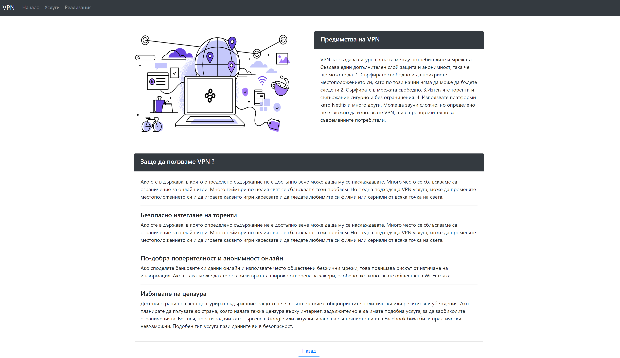

HTML:

<!doctype html>

<html lang="en">

<head>

    <!-- Required meta tags -->

    <meta charset="utf-8">

    <meta name="viewport" content="width=device-width, initial-scale=1, shrink-to-fit=no">

    <!-- Bootstrap CSS -->

    <link rel="stylesheet" href="https://stackpath.bootstrapcdn.com/bootstrap/4.3.1/css/bootstrap.min.css"

        integrity="sha384-ggOyR0iXCbMQv3Xipma34MD+dH/1fQ784/j6cY/iJTQUOhcWr7x9JvoRxT2MZw1T" crossorigin="anonymous">

    <link rel="stylesheet" href="../css/types.css">

    <title>Предимства</title>

</head>

<body>

    <nav id="navigationBar" class="navbar navbar-expand-lg navbar-dark bg-dark">

        <a class="navbar-brand" href="index.html">VPN</a>

        <button class="navbar-toggler" type="button" data-toggle="collapse" data-target="#navbarSupportedContent"

            aria-controls="navbarSupportedContent" aria-expanded="false" aria-label="Toggle navigation">

            <span class="navbar-toggler-icon"></span>

        </button>

        <div class="collapse navbar-collapse" id="navbarSupportedContent">

            <ul class="navbar-nav mr-auto">

                <li class="nav-item">

                    <a class="nav-link" href="index.html">Начало <span class="sr-only">(current)</span></a>

                </li>

                <li class="nav-item">

                    <a class="nav-link" href="services.html">Услуги</a>

                </li>

                <li class="nav-item">

                    <a class="nav-link" href="types.html">Реализация</a>

                </li>

            </ul>

        </div>

    </nav>

    <div class="container mt-5 mb-5">

        <div class="row">

            <div class="col-6">

                <div class="">

                    <img src="../images/vpn.png" alt="Girl in a jacket" width="500" height="340">

                </div>

            </div>

            <div class="col-6">

                <div class="card">

                    <div class="card-header bg-dark">

                        <h5 style="color:white"> Предимства на VPN </h5>

                    </div>

                    <div class="card-body">

                        <p class="card-text">VPN-ът създава сигурна връзка между потребителите и мрежата. Създава

                            един

                            допълнителен слой защита и анонимност, така че ще можете да:

                            1. Сърфирате свободно и да прикриете местоположението си, като по този начин няма да

                            може да

                            бъдете следени

                            2. Сърфирате в мрежата свободно.

                            3.Изтегляте торенти и съдържание сигурно и без ограничения.

                            4. Използвате платформи като Netflix и много други.

                            Може да звучи сложно, но определено не е сложно да използвате VPN, а и е препоръчително

                            за

                            съвременните потребители.

                        </p>

                    </div>

                </div>

            </div>

        </div>

    </div>

    <div class="container mt-5">

        <div class="row">

            <div class="col-12">

                <div class="card">

                    <div class="card-header bg-dark">

                        <h5 style="color:white"> Защо да ползваме VPN ?</h5>

                    </div>

                    <div class="card-body">

                        <p class="card-text">Ако сте в държава, в която определено съдържание не е достъпно вече

                            може да

                            да му се наслаждавате.

                            Много често се сблъскваме са ограничение за онлайн игри. Много геймъри по целия свят се

                            сблъскват с този проблем. Но с една подходяща VPN услуга, може да променяте

                            местоположението

                            си и да играете каквито игри харесвате и да гледате любимите си филми или сериали от

                            всяка

                            точка на света.

                        </p>

                        <hr>

                        <p class="card-text">

                        <h5>Безопасно изтегляне на торенти</h5>

                        Ако сте в държава, в която определено съдържание не е достъпно вече може да

                        да му се наслаждавате.

                        Много често се сблъскваме са ограничение за онлайн игри. Много геймъри по целия свят се

                        сблъскват с този проблем. Но с една подходяща VPN услуга, може да променяте местоположението

                        си и да играете каквито игри харесвате и да гледате любимите си филми или сериали от всяка

                        точка на света.

                        </p>

                        <hr>

                        <p class="card-text">

                        <h5>По-добра поверителност и анонимност онлайн</h5>

                        Ако споделяте банковите си данни онлайн и използвате често обществени безжични мрежи, това

                        повишава рискът от изтичане на информация. Ако е така, може да сте оставили вратата широко

                        отворена за хакери, особено ако използвате обществена Wi-Fi точка.

                        </p>

                        <hr>

                        <p class="card-text">

                        <h5>Избягване на цензура</h5>

                        Десетки страни по света цензурират съдържание, защото не е в съответствие с общоприетите

                        политически или религиозни убеждения. Ако планирате да пътувате до страна, която налага

                        тежка

                        цензура върху интернет, задължително е да имате подобна услуга, за да заобиколите

                        ограниченията.

                        Без нея, прости задачи като търсене в Google или актуализиране на състоянието ви във

                        Facebook

                        биха били практически невъзможни. Подобен тип услуга пази данните ви в безопасност.

                        </p>

                    </div>

                </div>

            </div>

        </div>

    </div>

    <div class="link-group">

        <a href="security.html" class="btn btn-outline-primary" role="button" aria-pressed="true">Назад</a>

    </div>

    <footer style=" width: 100%;

    background-color: #343a40!important;

    color: white;

    bottom: 0;

    left: 0;

    right: 0;

    ">

        <div class="footer-copyright text-center py-3">© 2021 Димитър Грозев

        </div>

    </footer>

    <script src="https://code.jquery.com/jquery-3.3.1.slim.min.js"

        integrity="sha384-q8i/X+965DzO0rT7abK41JStQIAqVgRVzpbzo5smXKp4YfRvH+8abtTE1Pi6jizo"

        crossorigin="anonymous"></script>

    <script src="https://cdnjs.cloudflare.com/ajax/libs/popper.js/1.14.7/umd/popper.min.js"

        integrity="sha384-UO2eT0CpHqdSJQ6hJty5KVphtPhzWj9WO1clHTMGa3JDZwrnQq4sF86dIHNDz0W1"

        crossorigin="anonymous"></script>

    <script src="https://stackpath.bootstrapcdn.com/bootstrap/4.3.1/js/bootstrap.min.js"

        integrity="sha384-JjSmVgyd0p3pXB1rRibZUAYoIIy6OrQ6VrjIEaFf/nJGzIxFDsf4x0xIM+B07jRM"

        crossorigin="anonymous"></script>

    <script src="index.js"></script>

</body>

</html>

## Protocols.html

Дизайн:

HTML:  
<!doctype html>

<html lang="en">

<head>

    <meta charset="utf-8">

    <meta name="viewport" content="width=device-width, initial-scale=1, shrink-to-fit=no">

    <link rel="stylesheet" href="https://stackpath.bootstrapcdn.com/bootstrap/4.3.1/css/bootstrap.min.css"

        integrity="sha384-ggOyR0iXCbMQv3Xipma34MD+dH/1fQ784/j6cY/iJTQUOhcWr7x9JvoRxT2MZw1T" crossorigin="anonymous">

    <link rel="stylesheet" href="../css/protocols.css">

    <title>Протоколи</title>

</head>

<body>

    <nav id="navigationBar" class="navbar navbar-expand-lg navbar-dark bg-dark">

        <a class="navbar-brand" href="index.html">VPN</a>

        <button class="navbar-toggler" type="button" data-toggle="collapse" data-target="#navbarSupportedContent"

            aria-controls="navbarSupportedContent" aria-expanded="false" aria-label="Toggle navigation">

            <span class="navbar-toggler-icon"></span>

        </button>

        <div class="collapse navbar-collapse" id="navbarSupportedContent">

            <ul class="navbar-nav mr-auto">

                <li class="nav-item">

                    <a class="nav-link" href="index.html">Начало <span class="sr-only">(current)</span></a>

                </li>

                <li class="nav-item">

                    <a class="nav-link" href="services.html">Услуги</a>

                </li>

                <li class="nav-item">

                    <a class="nav-link" href="types.html">Реализация</a>

                </li>

            </ul>

        </div>

    </nav>

    <div class="container mt-5 mb-5">

        <div class="row">

            <div class="col-12">

                <div class="card">

                    <div class="card-header bg-dark">

                        <h5 style="color:white"> Типове VPN протоколи</h5>

                    </div>

                    <div class="card-body">

                        <ul>

                            <li>

                                Защита на интернет протокола (IPSec):

                                Защитата на интернет протокола, известна като IPSec, се използва за защита на интернет

                                комуникация в IP мрежа. IPSec осигурява комуникацията по интернет протокол, като

                                проверява

                                сесията и криптира всеки пакет данни по време на връзката.

                                IPSec работи в 2 режима:

                                <ul>

                                    <li>

                                        Транспортен режим

                                        Работата на транспортния режим е да криптира съобщението в пакета данни, а

                                        режимът на

                                        тунелиране

                                        криптира целия пакет данни. IPSec може да се използва и с други протоколи за

                                        сигурност за

                                        подобряване на системата за сигурност.

                                    </li>

                                    <li>

                                        Режим на тунелиране

                                    </li>

                                </ul>

                            </li>

                            <li>

                                Протокол за тунелиране на слой 2 (L2TP):

                                L2TP или Layer 2 Tunneling Protocol е протокол за тунелиране, който често се комбинира с

                                друг

                                VPN протокол за сигурност като IPSec за установяване на високо сигурна VPN връзка. L2TP

                                генерира

                                тунел между две L2TP точки за свързване и IPSec протокол криптира данните и поддържа

                                сигурна

                                комуникация между тунела.

                            </li>

                            <li>

                                Протокол за тунелиране от точка до точка (PPTP):

                                PPTP или Протоколът за тунелиране от точка до точка генерира тунел и ограничава пакета

                                данни.

                                Протоколът от точка до точка (PPP) се използва за криптиране на данните между връзката.

                                PPTP

                                е

                                един от най-широко използваните VPN протоколи и се използва от ранната версия на

                                Windows.

                                PPTP

                                се използва и на Mac и Linux, освен в Windows.

                            </li>

                            <li>

                                SSL и TLS:

                                SSL (Secure Sockets Layer) и TLS (Transport Layer Security) генерират VPN връзка, при

                                която

                                уеб

                                браузърът действа като клиент, а достъпът на потребителя е забранен до определени

                                приложения

                                вместо до цялата мрежа. Уебсайтовете за онлайн пазаруване обикновено използват SSL и TLS

                                протокол. Лесно е да преминете към SSL от уеб браузъри и почти не се изисква действие от

                                потребителя, тъй като уеб браузърите са интегрирани със SSL и TLS. SSL връзките имат

                                „https“

                                в

                                началото на URL адреса вместо „http“.

                            </li>

                            <li>

                                OpenVPN:

                                OpenVPN е VPN с отворен код, който обикновено се използва за създаване на връзки от

                                точка до

                                точка и от сайт до сайт. Той използва традиционен протокол за сигурност, базиран на SSL

                                и

                                TLS

                                протокол.

                                Сигурна обвивка (SSH):

                                Secure Shell или SSH генерира VPN тунела, през който се осъществява трансферът на данни

                                и

                                също

                                така гарантира, че тунелът е криптиран. SSH връзките се генерират от SSH клиент и

                                данните се

                                прехвърлят от локален порт към отдалечения сървър през криптирания тунел.

                            </li>

                        </ul>

                    </div>

                </div>

            </div>

        </div>

    </div>

    <div class="link-group">

        <a href="index.html" class="btn btn-outline-primary" role="button" aria-pressed="true">Назад</a>

    </div>

    <footer style=" width: 100%;

    background-color: #343a40!important;

    color: white;

    position:relative;

    bottom: 0;

    left: 0;

    right: 0;

    margin-top:20px;

    ">

        <div class="footer-copyright text-center py-3">© 2021 Димитър Грозев

        </div>

    </footer>

    <script src="https://code.jquery.com/jquery-3.3.1.slim.min.js"

        integrity="sha384-q8i/X+965DzO0rT7abK41JStQIAqVgRVzpbzo5smXKp4YfRvH+8abtTE1Pi6jizo"

        crossorigin="anonymous"></script>

    <script src="https://cdnjs.cloudflare.com/ajax/libs/popper.js/1.14.7/umd/popper.min.js"

        integrity="sha384-UO2eT0CpHqdSJQ6hJty5KVphtPhzWj9WO1clHTMGa3JDZwrnQq4sF86dIHNDz0W1"

        crossorigin="anonymous"></script>

    <script src="https://stackpath.bootstrapcdn.com/bootstrap/4.3.1/js/bootstrap.min.js"

        integrity="sha384-JjSmVgyd0p3pXB1rRibZUAYoIIy6OrQ6VrjIEaFf/nJGzIxFDsf4x0xIM+B07jRM"

        crossorigin="anonymous"></script>

</body>

</html>

## Routes.html

Дизайн:

HTML:

<!doctype html>

<html lang="en">

<head>

    <meta charset="utf-8">

    <meta name="viewport" content="width=device-width, initial-scale=1, shrink-to-fit=no">

    <link rel="stylesheet" href="https://stackpath.bootstrapcdn.com/bootstrap/4.3.1/css/bootstrap.min.css"

        integrity="sha384-ggOyR0iXCbMQv3Xipma34MD+dH/1fQ784/j6cY/iJTQUOhcWr7x9JvoRxT2MZw1T" crossorigin="anonymous">

    <link rel="stylesheet" href="../css/types.css">

    <title>Рутиране</title>

</head>

<body>

    <nav id="navigationBar" class="navbar navbar-expand-lg navbar-dark bg-dark">

        <a class="navbar-brand" href="index.html">VPN</a>

        <button class="navbar-toggler" type="button" data-toggle="collapse" data-target="#navbarSupportedContent"

            aria-controls="navbarSupportedContent" aria-expanded="false" aria-label="Toggle navigation">

            <span class="navbar-toggler-icon"></span>

        </button>

        <div class="collapse navbar-collapse" id="navbarSupportedContent">

            <ul class="navbar-nav mr-auto">

                <li class="nav-item">

                    <a class="nav-link" href="index.html">Начало <span class="sr-only">(current)</span></a>

                </li>

                <li class="nav-item">

                    <a class="nav-link" href="services.html">Услуги</a>

                </li>

                <li class="nav-item">

                    <a class="nav-link" href="types.html">Реализация</a>

                </li>

            </ul>

        </div>

    </nav>

    <div class="container mt-5">

        <div class="row">

            <div class="col-12">

                <div class="card">

                    <div class="card-header bg-dark">

                        <h5 style="color:white"> Начини на рутиране </h5>

                    </div>

                    <div class="card-body">

                        <p class="card-text">Протоколите за тунелиране могат да работят в мрежова топология от точка до

                            точка, която теоретично не би се считала за VPN, тъй като се очаква VPN по дефиниция да

                            поддържа произволни и променящи се набори от мрежови възли. Но тъй като повечето реализации

                            на рутери поддържат софтуерно дефиниран тунелен интерфейс, предоставените от клиента VPN

                            често са просто дефинирани тунели, работещи с конвенционални протоколи за маршрутизиране.

                            В зависимост от това дали предоставена от доставчика VPN (PPVPN) работи в слой 2 или слой 3,

                            градивните блокове, описани по-долу, могат да бъдат само L2, само L3 или комбинация от

                            двете. Функционалността за превключване на етикети с множество протоколи (MPLS) размива

                            идентичността L2-L3.

                        <h5>Клиентски (C) устройства</h5>

                        <p>Устройство, което е в мрежата на клиента и не е свързано директно към мрежата на доставчика

                            на услуги.

                        </p>

                        <h5>Устройство Customer Edge (CE)</h5>

                        <p> Устройство в края на мрежата на клиента, което осигурява достъп до PPVPN. Понякога това е

                            само демаркационна точка между отговорността на доставчика и клиента. Други доставчици

                            позволяват на клиентите да го конфигурират.</p>

                        <h5>Крайно устройство на доставчика (PE) </h5>

                        <p> Устройство или набор от устройства в ръба на мрежата на доставчика, който се свързва с

                            клиентски мрежи чрез CE устройства и представя изгледа на доставчика за сайта на клиента. PE

                            са наясно с VPN мрежите, които се свързват чрез тях, и поддържат VPN състояние.</p>

                        <h5> Устройство на доставчика (P) </h5>

                        <p> Устройство, което работи в основната мрежа на доставчика и не се свързва директно с никоя

                            клиентска крайна точка. Може например да осигури маршрутизиране за много тунели, управлявани

                            от доставчика, които принадлежат на PPVPN на различни клиенти. Въпреки че P устройството е

                            ключова част от внедряването на PPVPN, то само по себе си не е наясно с VPN и не поддържа

                            VPN състояние. Неговата основна роля е да позволи на доставчика на услуги да мащабира своите

                            PPVPN предложения, например, като действа като точка за агрегиране за множество PE. P-to-P

                            връзките в такава роля често са оптични връзки с голям капацитет между основните

                            местоположения на доставчиците.</p>

                        </p>

                    </div>

                </div>

            </div>

            <div class="col-12">

                <div class="d-flex justify-content-center mt-5 mb-5">

                    <img src="../images/routes.png" alt="vpn" width="500" height="340">

                </div>

            </div>

        </div>

    </div>

    <div class="link-group">

        <a href="index.html" class="btn btn-outline-primary" role="button" aria-pressed="true">Назад</a>

    </div>

    <footer style=" width: 100%;

    background-color: #343a40!important;

    color: white;

    position:relative;

    bottom: 0;

    left: 0;

    right: 0;

    ">

        <div class="footer-copyright text-center py-3">© 2021 Димитър Грозев

        </div>

    </footer>

    <script src="https://code.jquery.com/jquery-3.3.1.slim.min.js"

        integrity="sha384-q8i/X+965DzO0rT7abK41JStQIAqVgRVzpbzo5smXKp4YfRvH+8abtTE1Pi6jizo"

        crossorigin="anonymous"></script>

    <script src="https://cdnjs.cloudflare.com/ajax/libs/popper.js/1.14.7/umd/popper.min.js"

        integrity="sha384-UO2eT0CpHqdSJQ6hJty5KVphtPhzWj9WO1clHTMGa3JDZwrnQq4sF86dIHNDz0W1"

        crossorigin="anonymous"></script>

    <script src="https://stackpath.bootstrapcdn.com/bootstrap/4.3.1/js/bootstrap.min.js"

        integrity="sha384-JjSmVgyd0p3pXB1rRibZUAYoIIy6OrQ6VrjIEaFf/nJGzIxFDsf4x0xIM+B07jRM"

        crossorigin="anonymous"></script>

</body>

</html>

## Security.html

Дизайн:  
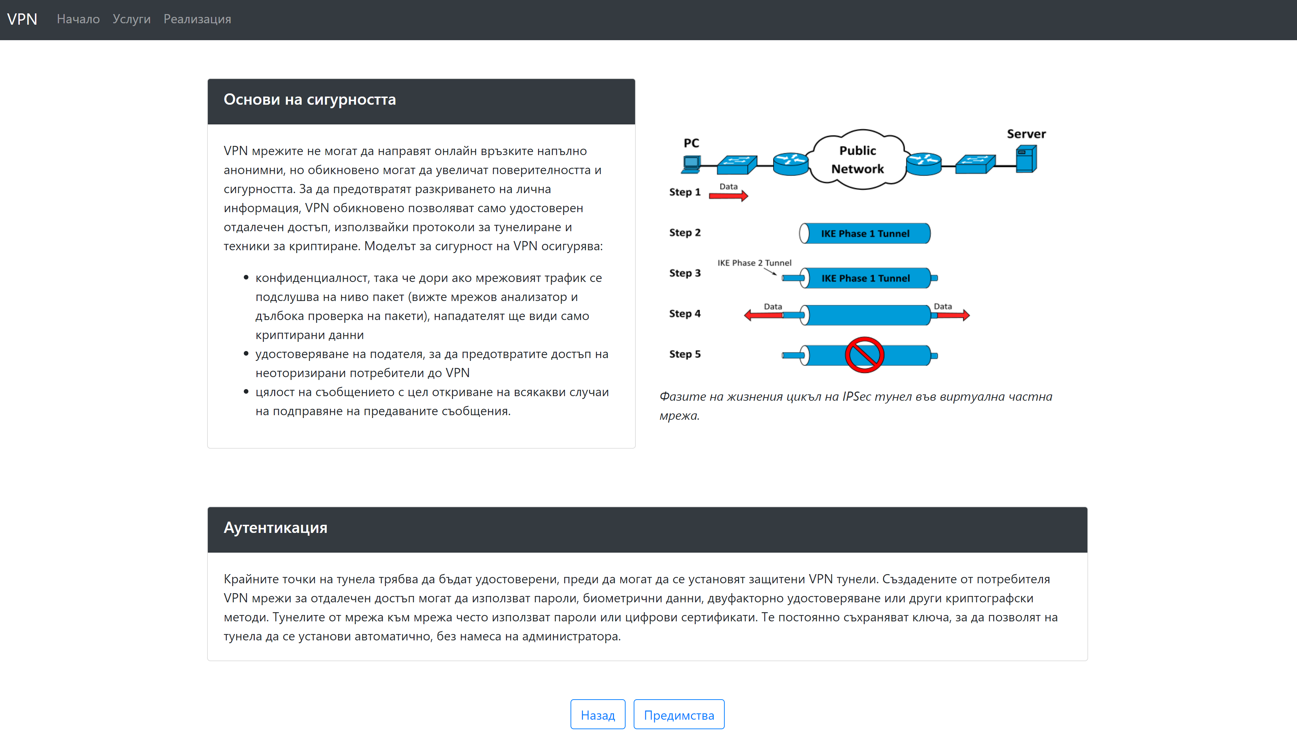

HTML:  
<!doctype html>

<html lang="en">

<head>

    <meta charset="utf-8">

    <meta name="viewport" content="width=device-width, initial-scale=1, shrink-to-fit=no">

    <link rel="stylesheet" href="https://stackpath.bootstrapcdn.com/bootstrap/4.3.1/css/bootstrap.min.css"

        integrity="sha384-ggOyR0iXCbMQv3Xipma34MD+dH/1fQ784/j6cY/iJTQUOhcWr7x9JvoRxT2MZw1T" crossorigin="anonymous">

    <link rel="stylesheet" href="../css/types.css">

    <title>Сигурност</title>

</head>

<body>

    <nav id="navigationBar" class="navbar navbar-expand-lg navbar-dark bg-dark">

        <a class="navbar-brand" href="index.html">VPN</a>

        <button class="navbar-toggler" type="button" data-toggle="collapse" data-target="#navbarSupportedContent"

            aria-controls="navbarSupportedContent" aria-expanded="false" aria-label="Toggle navigation">

            <span class="navbar-toggler-icon"></span>

        </button>

        <div class="collapse navbar-collapse" id="navbarSupportedContent">

            <ul class="navbar-nav mr-auto">

                <li class="nav-item">

                    <a class="nav-link" href="index.html">Начало <span class="sr-only">(current)</span></a>

                </li>

                <li class="nav-item">

                    <a class="nav-link" href="services.html">Услуги</a>

                </li>

                <li class="nav-item">

                    <a class="nav-link" href="types.html">Реализация</a>

                </li>

            </ul>

        </div>

    </nav>

    <div class="container mt-5">

        <div class="row">

            <div class="col-6">

                <div class="card">

                    <div class="card-header bg-dark">

                        <h5 style="color:white"> Основи на сигурността </h5>

                    </div>

                    <div class="card-body">

                        <p class="card-text">VPN мрежите не могат да направят онлайн връзките напълно анонимни, но

                            обикновено могат да увеличат поверителността и сигурността. За да предотвратят разкриването

                            на лична информация, VPN обикновено позволяват само удостоверен отдалечен достъп,

                            използвайки протоколи за тунелиране и техники за криптиране.

                            Моделът за сигурност на VPN осигурява:

                        <ul>

                            <li>конфиденциалност, така че дори ако мрежовият трафик се подслушва на ниво пакет (вижте

                                мрежов

                                анализатор и дълбока проверка на пакети), нападателят ще види само криптирани данни

                            </li>

                            <li>удостоверяване на подателя, за да предотвратите достъп на неоторизирани потребители до

                                VPN

                            </li>

                            <li>цялост на съобщението с цел откриване на всякакви случаи на подправяне на предаваните

                                съобщения.

                            </li>

                        </ul>

                        </p>

                    </div>

                </div>

            </div>

            <div class="col-6">

                <div class="d-flex flex-column align-content-center mt-5 mb-5">

                    <img src="../images/security.png" alt="vpn" width="500" height="340">

                    <label><i>Фазите на жизнения цикъл на IPSec тунел във виртуална частна мрежа.</i></label>

                </div>

            </div>

        </div>

    </div>

    <div class="container mt-5 mb-5">

        <div class="row">

            <div class="col-12">

                <div class="card">

                    <div class="card-header bg-dark">

                        <h5 style="color:white"> Аутентикация </h5>

                    </div>

                    <div class="card-body">

                        <p class="card-text">

                            Крайните точки на тунела трябва да бъдат удостоверени, преди да могат да се установят

                            защитени VPN тунели. Създадените от потребителя VPN мрежи за отдалечен достъп могат да

                            използват пароли, биометрични данни, двуфакторно удостоверяване или други криптографски

                            методи. Тунелите от мрежа към мрежа често използват пароли или цифрови сертификати. Те

                            постоянно съхраняват ключа, за да позволят на тунела да се установи автоматично, без намеса

                            на администратора.

                        </p>

                    </div>

                </div>

            </div>

        </div>

    </div>

    <div class="link-group">

        <a href="index.html" class="btn btn-outline-primary" role="button" aria-pressed="true">Назад</a>

        <a href="advantages.html" class="btn btn-outline-primary" role="button" aria-pressed="true">Предимства</a>

    </div>

    <footer style=" width: 100%;

    background-color: #343a40!important;

    color: white;

    position:relative;

    bottom: 0;

    left: 0;

    right: 0;

    margin-top: 20px;

    ">

        <div class="footer-copyright text-center py-3">© 2021 Димитър Грозев

        </div>

    </footer>

    <script src="https://code.jquery.com/jquery-3.3.1.slim.min.js"

        integrity="sha384-q8i/X+965DzO0rT7abK41JStQIAqVgRVzpbzo5smXKp4YfRvH+8abtTE1Pi6jizo"

        crossorigin="anonymous"></script>

    <script src="https://cdnjs.cloudflare.com/ajax/libs/popper.js/1.14.7/umd/popper.min.js"

        integrity="sha384-UO2eT0CpHqdSJQ6hJty5KVphtPhzWj9WO1clHTMGa3JDZwrnQq4sF86dIHNDz0W1"

        crossorigin="anonymous"></script>

    <script src="https://stackpath.bootstrapcdn.com/bootstrap/4.3.1/js/bootstrap.min.js"

        integrity="sha384-JjSmVgyd0p3pXB1rRibZUAYoIIy6OrQ6VrjIEaFf/nJGzIxFDsf4x0xIM+B07jRM"

        crossorigin="anonymous"></script>

</body>

</html>

## Стилизации

Всяка страница ползва няколко основни стилизации, нужни за правилното подреждане на елементите от менюто, цветовете и подравняването на снимките. Таблиците също използват стилизации за цветовете и рамките им. Всички стилизационни файлове могат да бъдат намерени в css папката.

## Снимки

Използваните снимки са освободени от авторско право и могат да бъдат намерени в images папката.

# Хостване на сайта в интернет

Сайта е качен в интернет с помощта на платформата Microsoft Azure, като статично съдържание. Поради финансови причини няма купен домейн и ползва готов такъв. Може да бъде посетен на следния линк:  
  
[VPN - Димитър Грозев](https://grodstaticcontent.z1.web.core.windows.net)